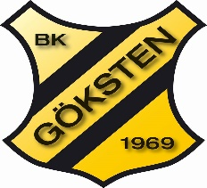Lathund för sammandrag i Gökstenshallen
- Aktivera taggen så att den funkar inomhus
- Sätt fast minimålen så att det bli två planer
- Placera ut bänkarna så att det blir avbytarbänkar vid båda planerna
- Nyckel till den svarta lådan och kiosken hänger på väggen till vänster om dörren inne i bollförrådet. Där ska den hänga även efter sammandraget
- Kiosken skall vara påfylld med kaffe, dricka etc laget får sälja hembakt och hålla koll på hur mycket hembakt som säljs. Meddela kansliet och få den summan överförd till lagkassan. Här behövs en person i kiosken och en ”utanför” som kan springa och hämta vatten till att brygga kaffe. (det är trångt i kiosken)
- Vid minisammandrag behövs 2 matchvärdar (västar hänger i kiosken), en vid varje plan. Innan lagens första match ansvarar matchvärden/värdarna att det genomförs ”schysstmatchmöte” se separat papper.
- En person behövs för att sköta klockan som ligger i den svarta lådan vid läktarn. Se separat lathund i lådan.

